ÜÇGENLERİ SINIFLANDIRMA
Yukarıdaki üçgenleri gruplandırmak istersek açılarına göre veya kenarlarına göre olmak üzere iki farklı şekilde sınıflandırabiliriz.

AÇILARINA GÖRE ÜÇGENLER

1) DAR AÇILI ÜÇGEN
Üç açısı da 90 dereceden küçük olan üçgenlerdir.
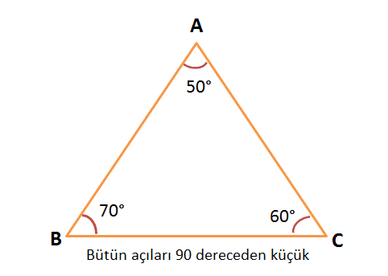

2) DİK AÇILI ÜÇGEN
Bir açısı 90 derece olan üçgenlerdir.
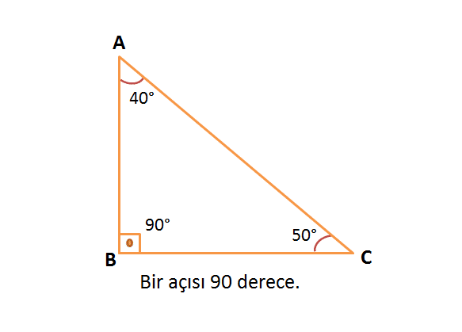

3) GENİŞ AÇILI ÜÇGEN
Bir açısı 90 dereceden büyük olan üçgenlerdir.
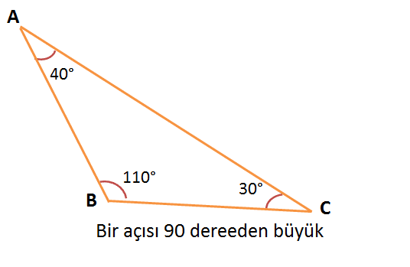

KENARLARINA GÖRE ÜÇGENLER

1) EŞKENAR ÜÇGEN
Bütün kenar uzunlukları eşit olan üçgenlerdir.
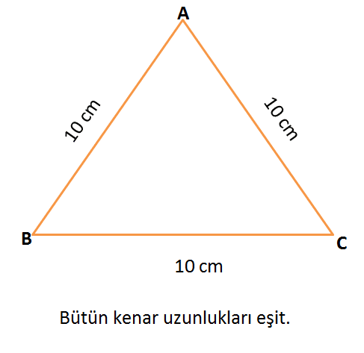

2) İKİZKENAR ÜÇGEN
İki kenar uzunluğu eşit olan üçgenlerdir.
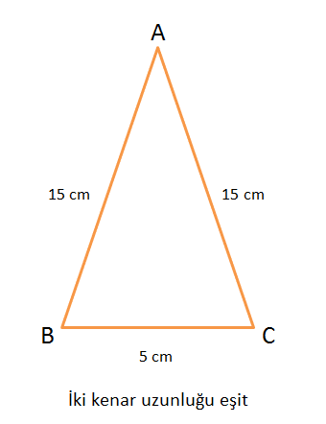

3) ÇEŞİTKENAR ÜÇGEN
Bütün kenar uzunlukları farklı olan üçgenlerdir.
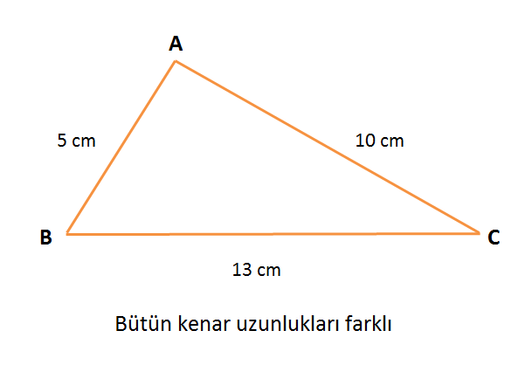
Aşağıdaki örnekleri inceleyim.
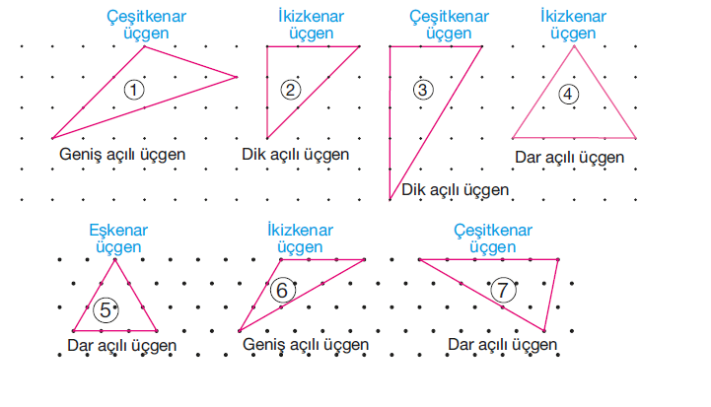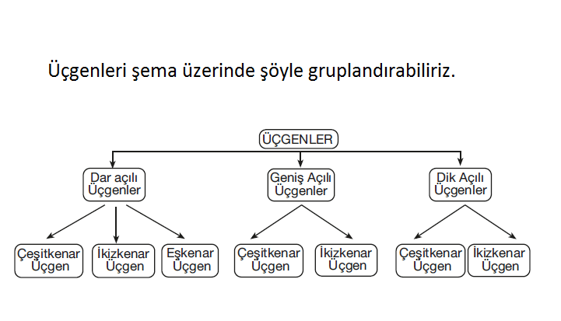
DÖRTGEN ÇEŞİTLERİ
» Kare
» Dikdörtgen
» Paralelkenar
» Eşkenar Dörtgen » Yamuk

